ROOM DESIGN


Robustness diagram
Έκδοση 1.0
ΗΜΕΡΟΜΗΝΙΑ 11/6/2023

Εφαρμογή για την διακόσμηση χώρου

Οι φοιτητές/τριες :

 | Α. Μ | Έτος
Μίρα Ισλαμάι | 1070736 | 5ο
Χρυσούλα Κατσαντά | 1067503 | 5ο
Δήμητρα Μαυρίδου | 1070770 | 6ο
Ανδρέας Τσιρώνης | 1063428 | 6ο

Editor : Μίρα Ισλαμάϊ, Χρυσούλα Κατσαντά, Δήμητρα Μαυρίδου ,Ανδρέας Τσιρώνης
Peer reviewers : Μίρα Ισλαμάϊ, Χρυσούλα Κατσαντά, Δήμητρα Μαυρίδου ,Ανδρέας Τσιρώνης

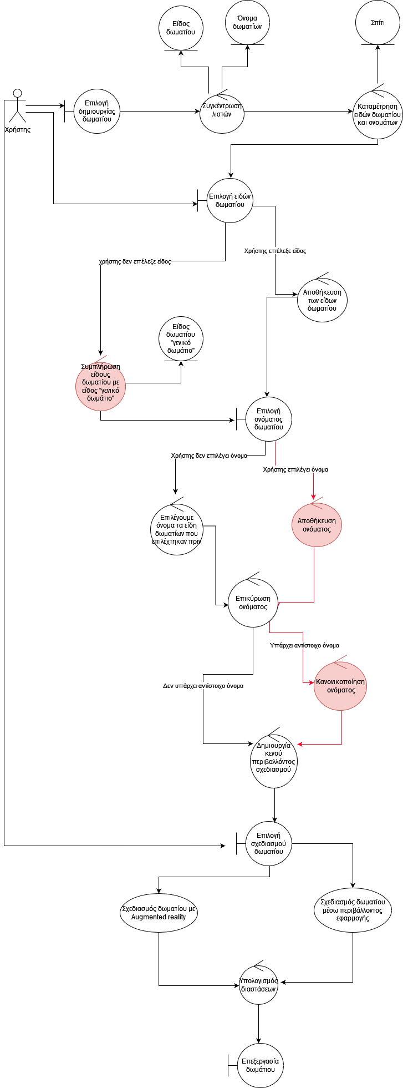
1.Δημιουργία Δωματίου
Προηγούμενο διάγραμμα

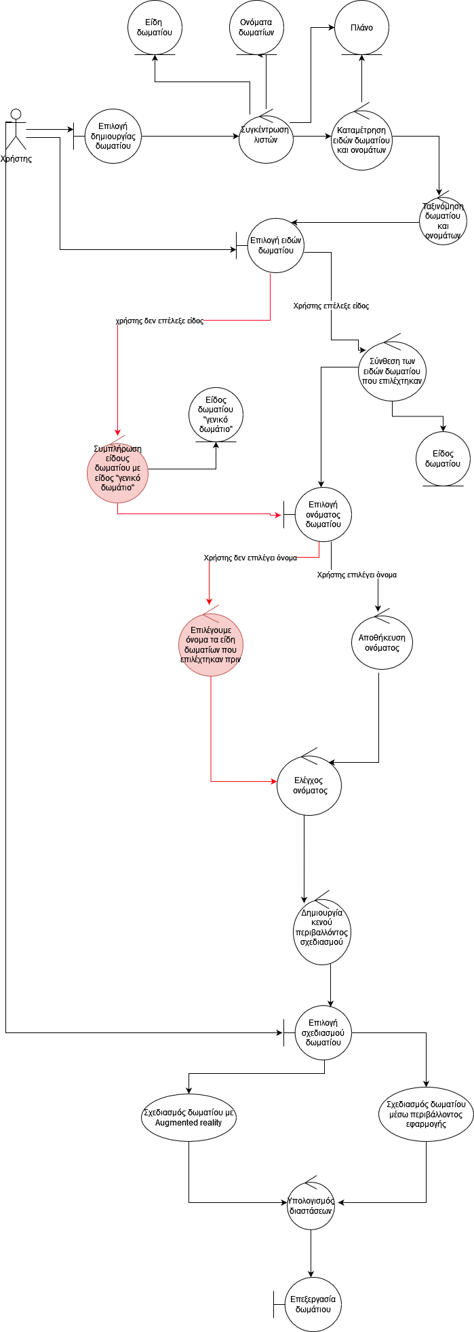
Νέο διάγραμμα

2.Αρχικός σχεδιασμος δωματίου από ΑR
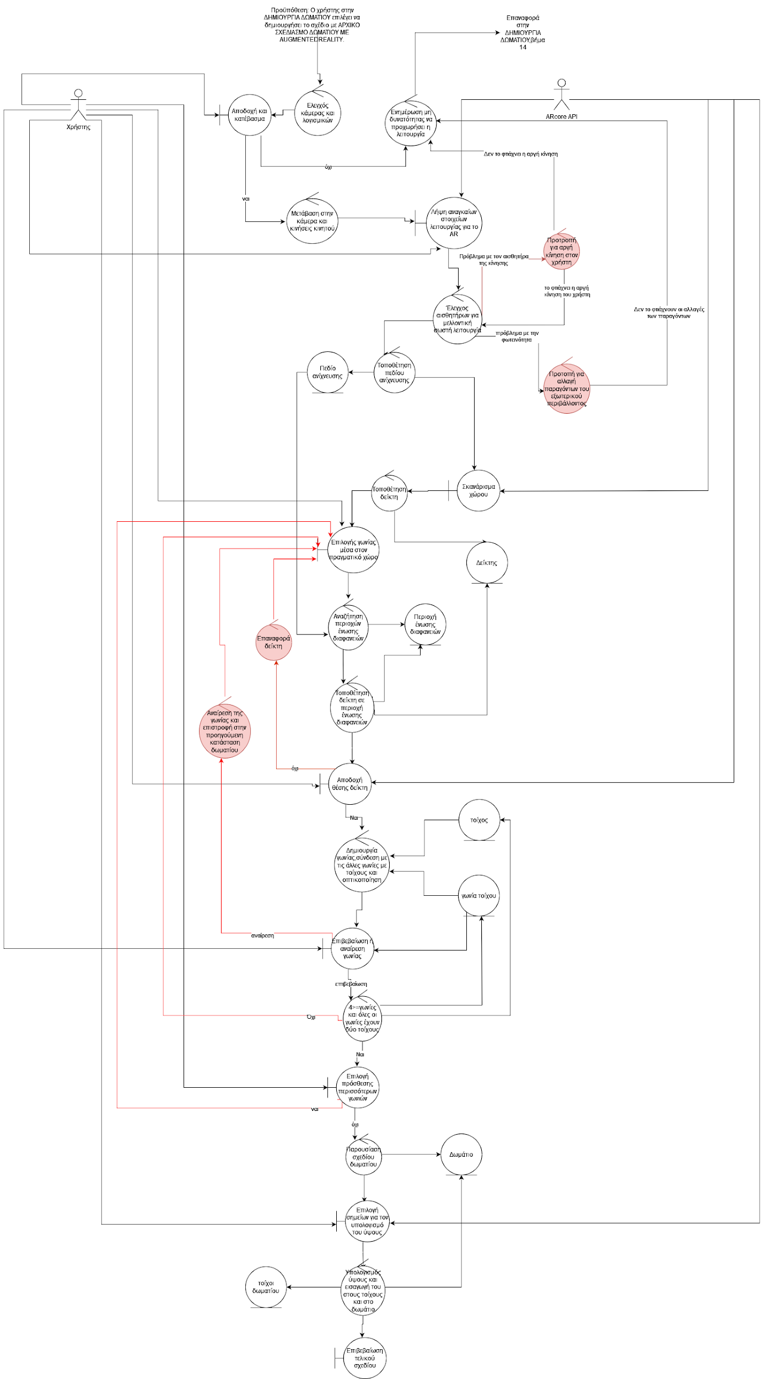

3.Αρχικός σχεδιασμός δωματίου στο περιβάλλον της εφαρμογής
Προηγούμενο διάγραμμα

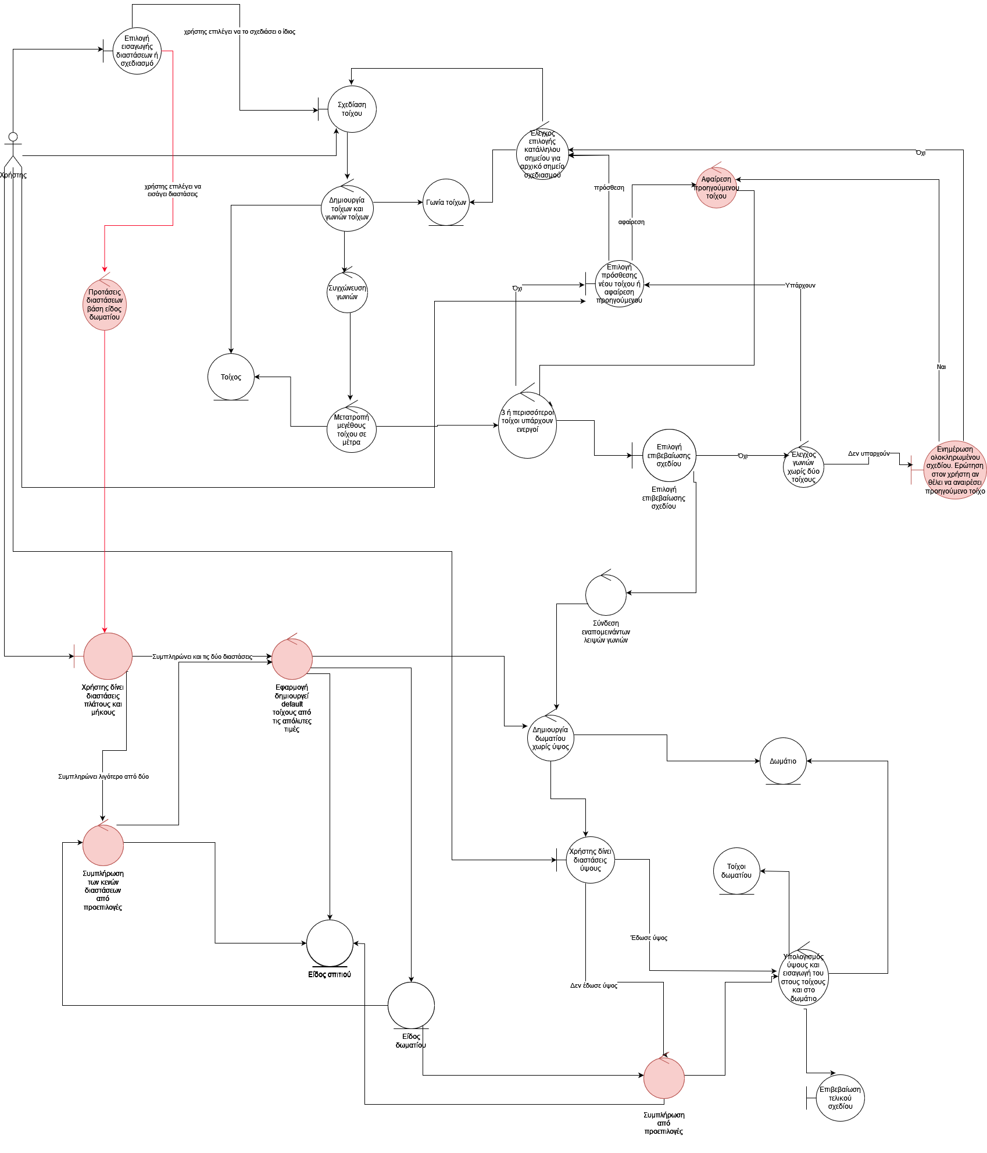

Νέο διάγραμμα
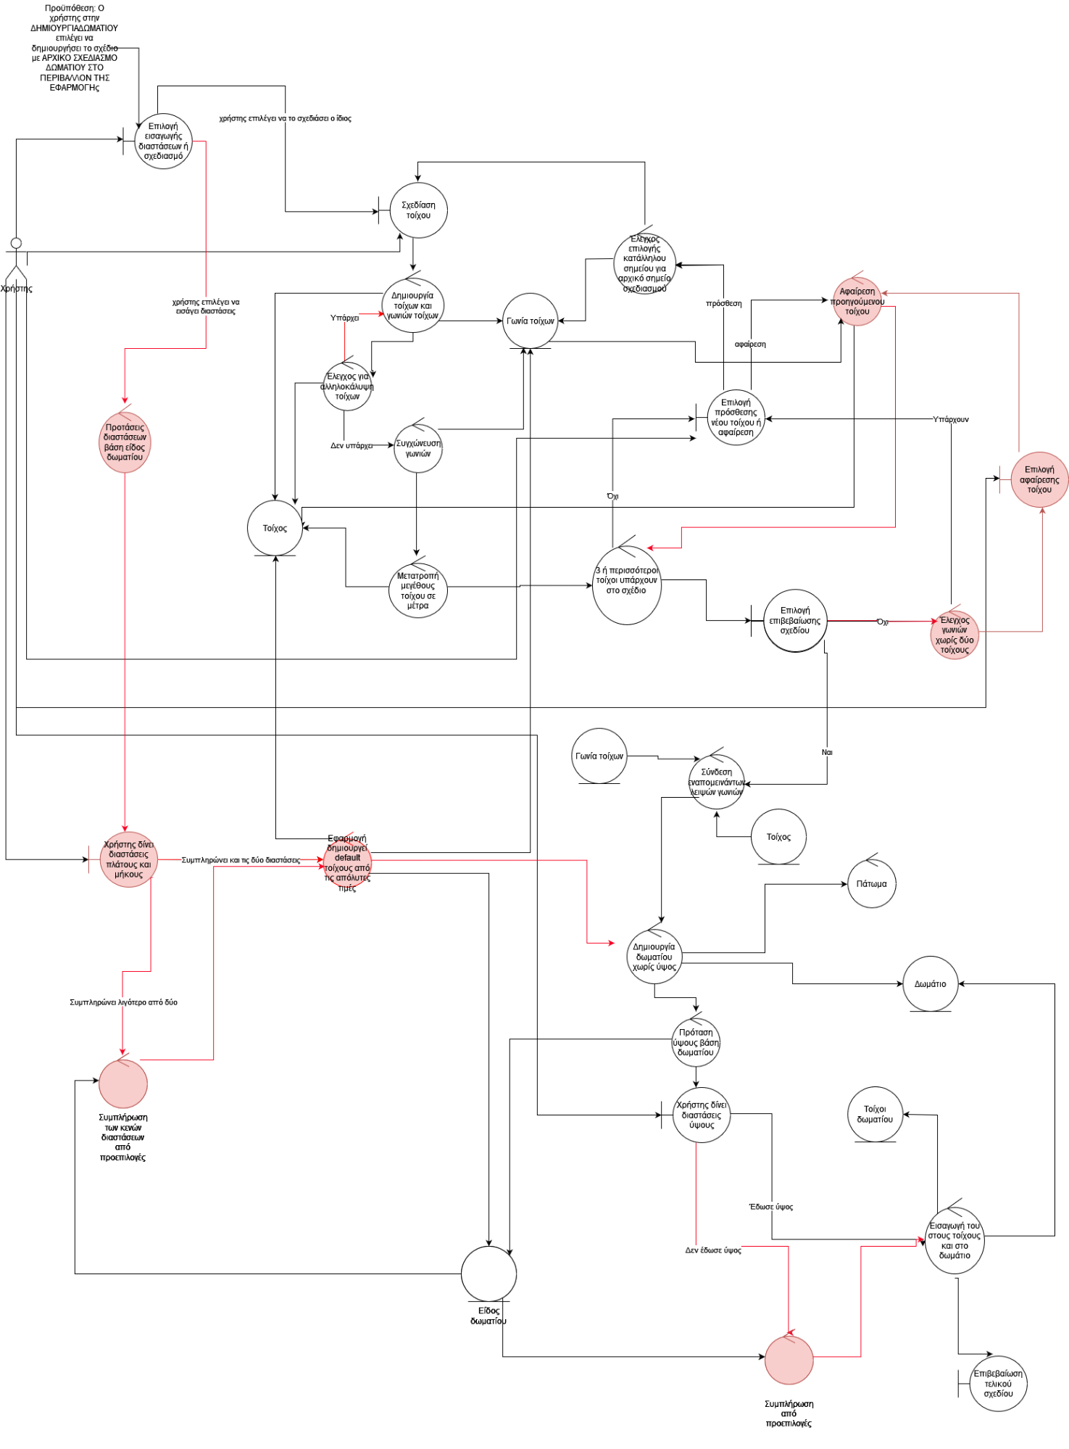

4.Τοποθέτηση Δωματίου στο Σπίτι

Προηγούμενο Διάγραμμα
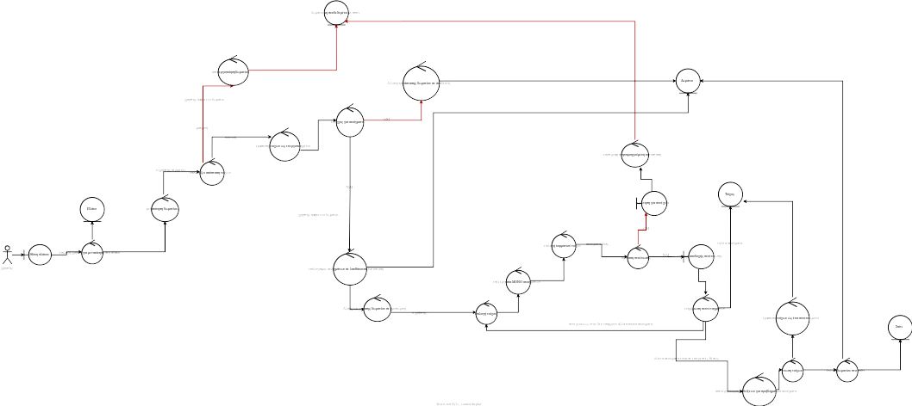

Νέο διάγραμμα

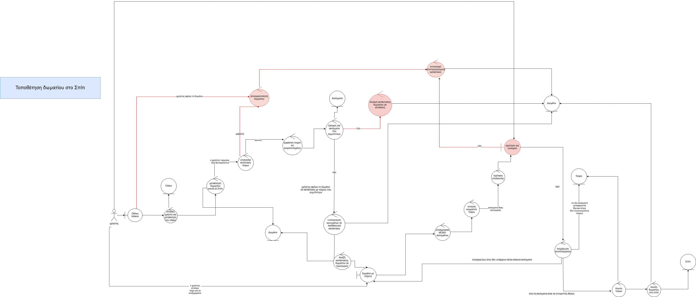
5.Μετακίνηση επίπλων

Προηγούμενο Διάγραμμα

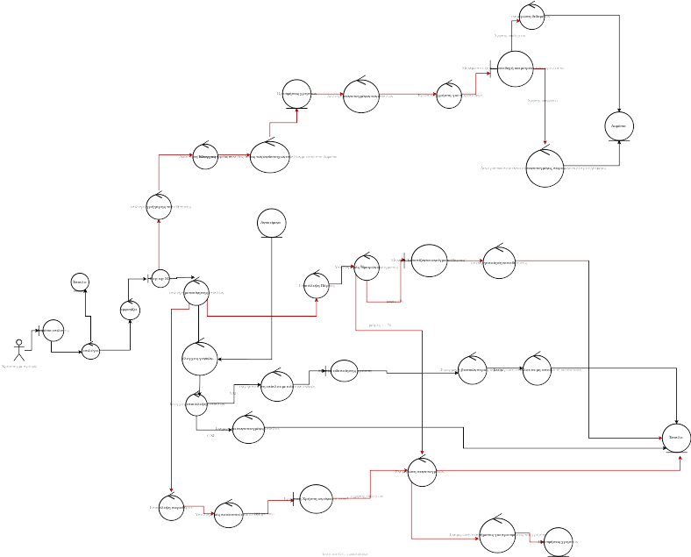

Νέο διάγραμμα

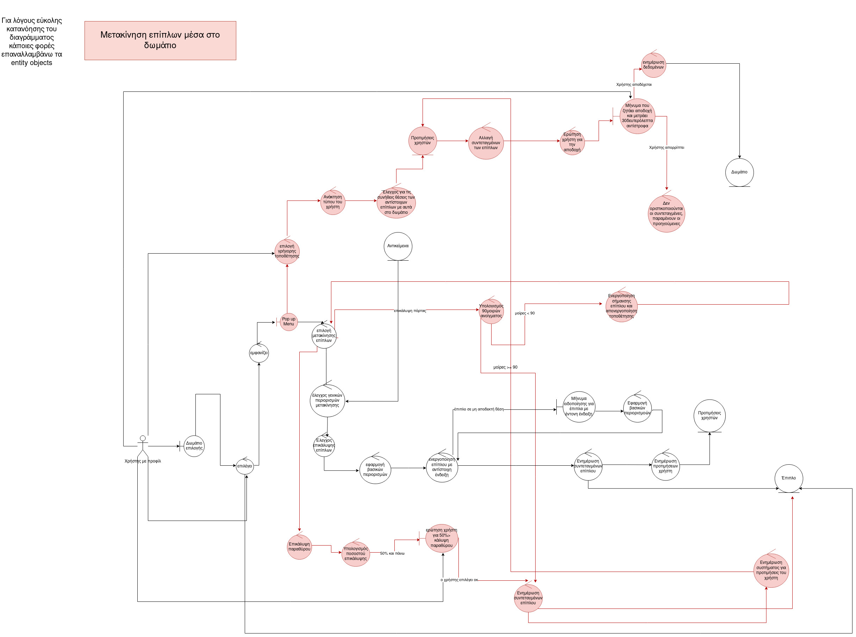

6.Επεξεργασία τοίχων
Προηγούμενο Διάγραμμα

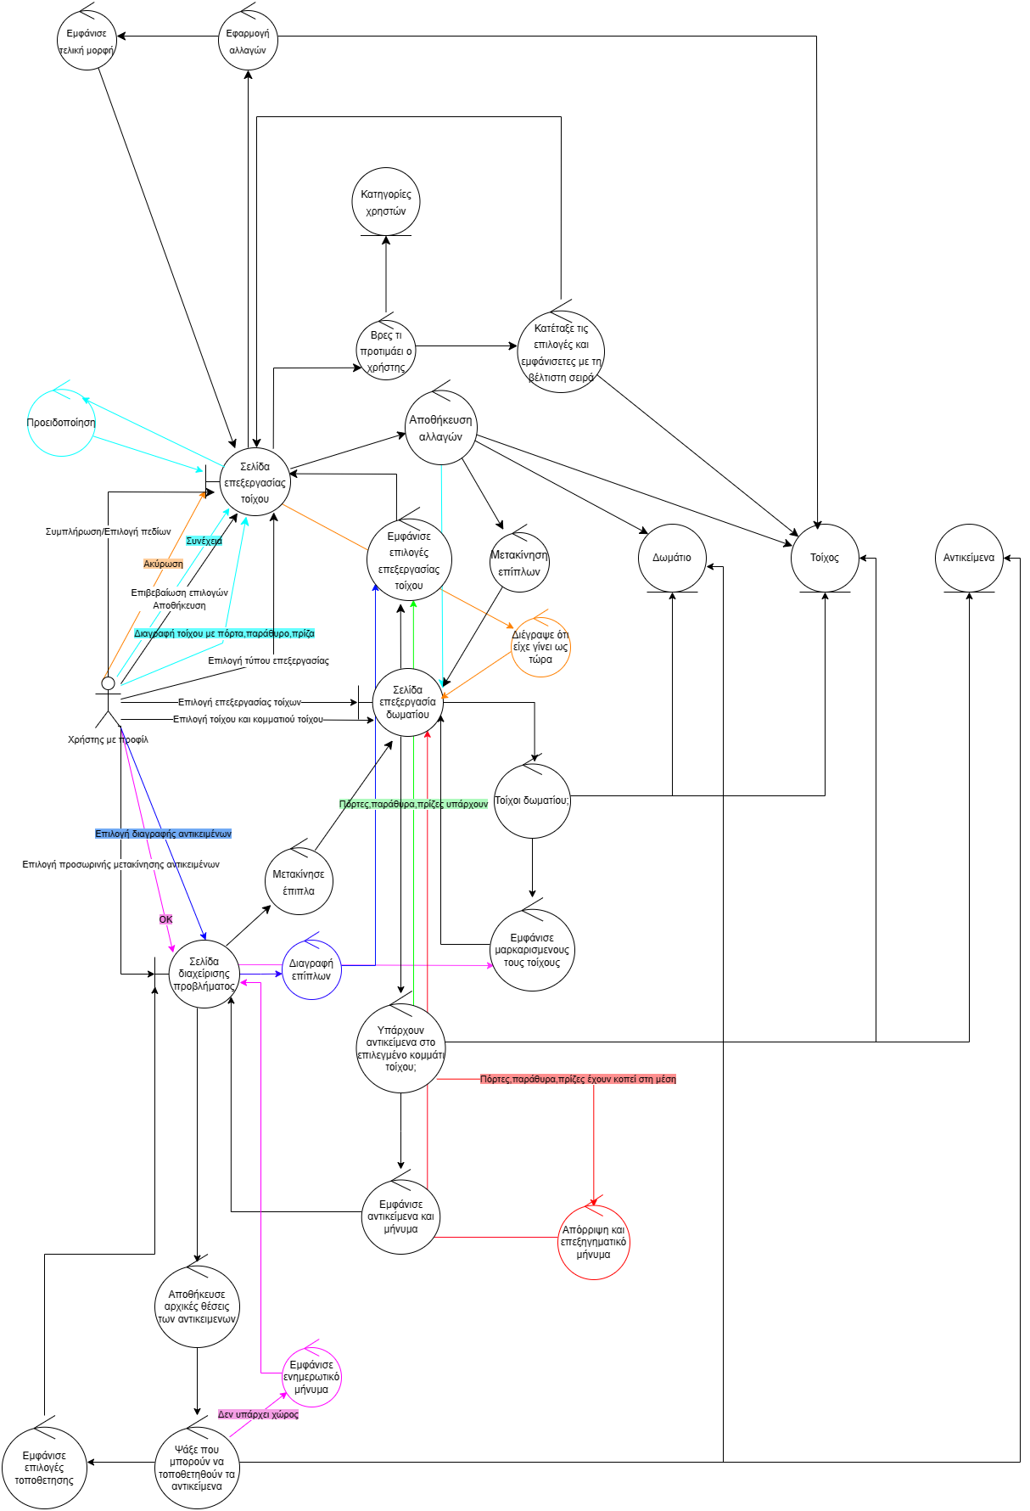

Νέο Διάγραμμα

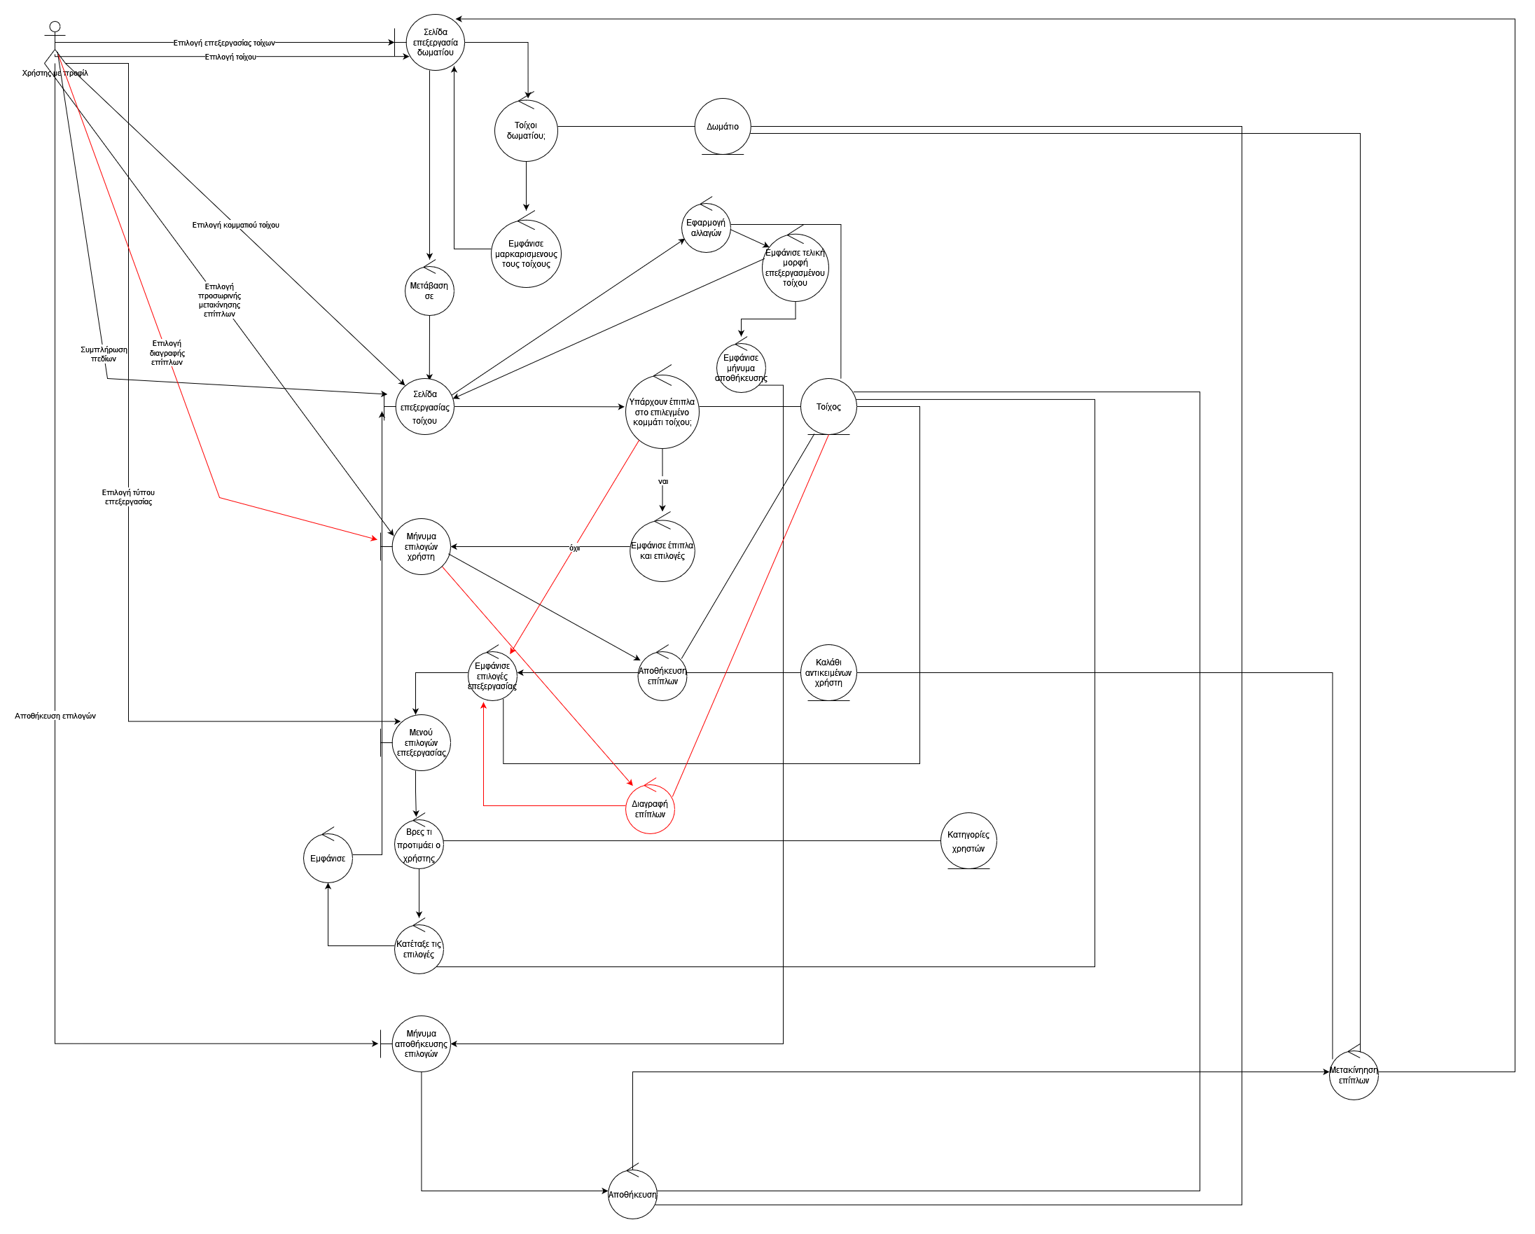

7.Επεξεργασία ανοιγμάτων

Προηγούμενο Διάγραμμα
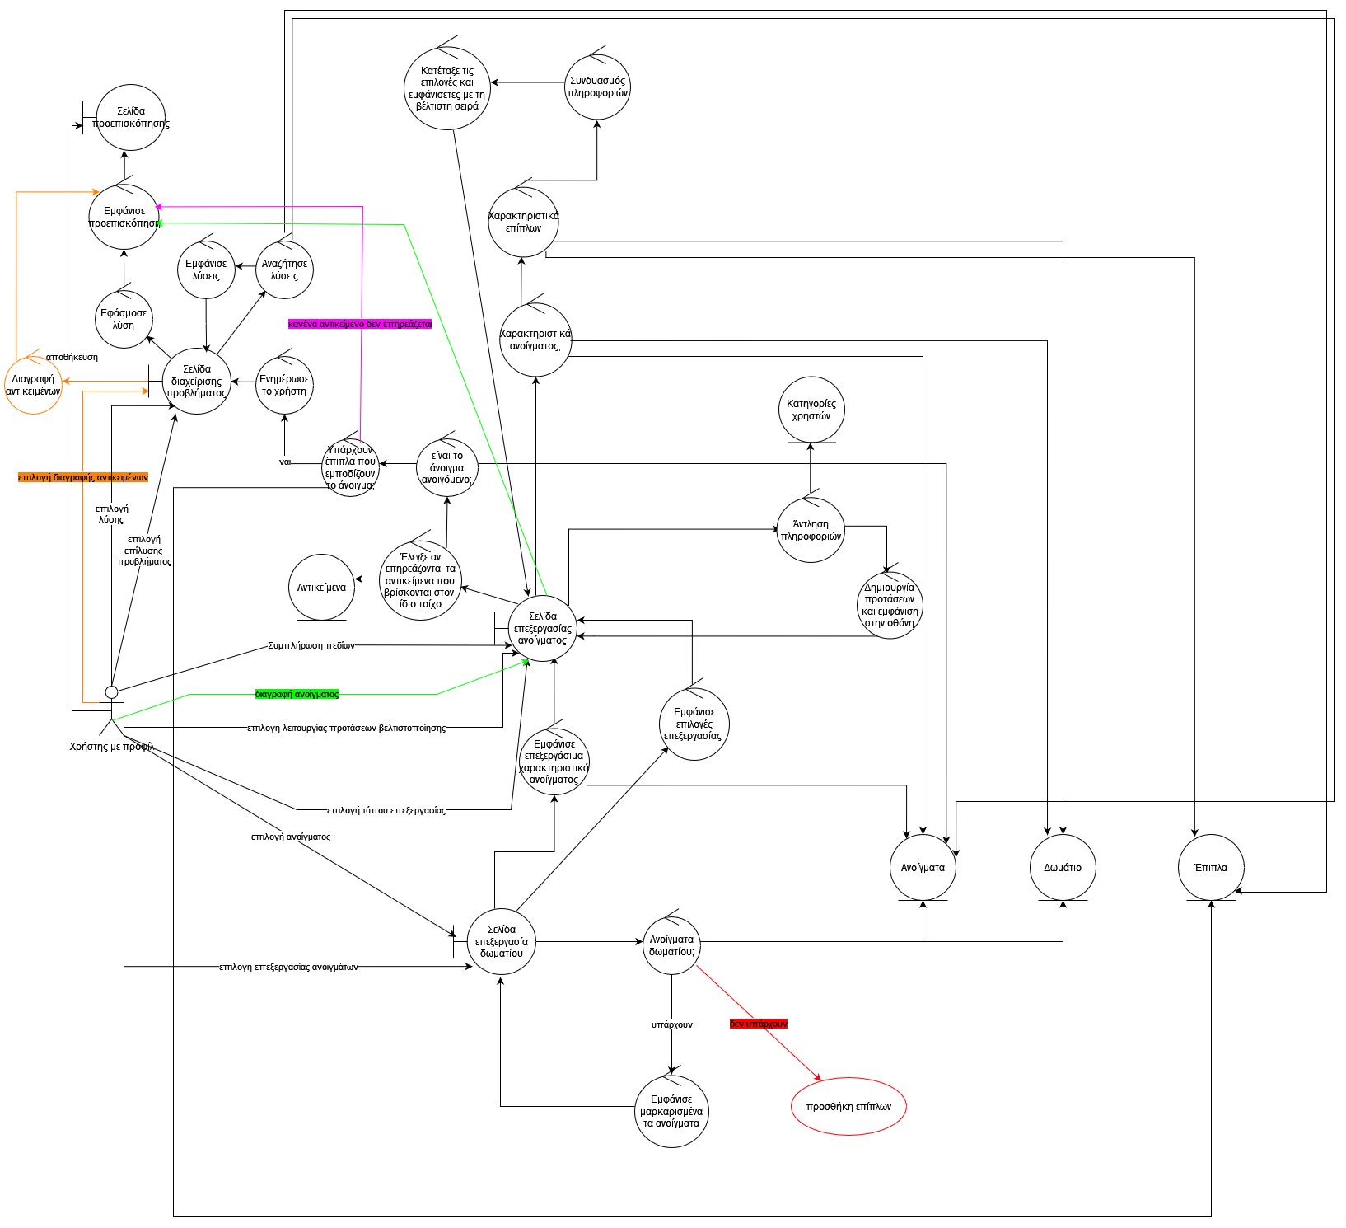

Νέο Διάγραμμα
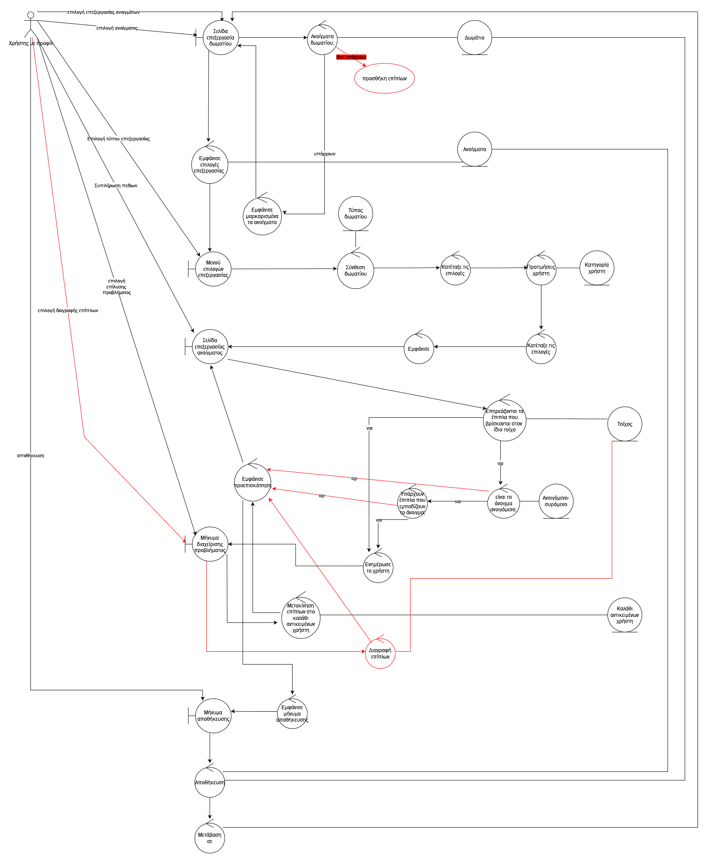

8.Επεξεργασία επίπλου
Προηγούμενο Διάγραμμα
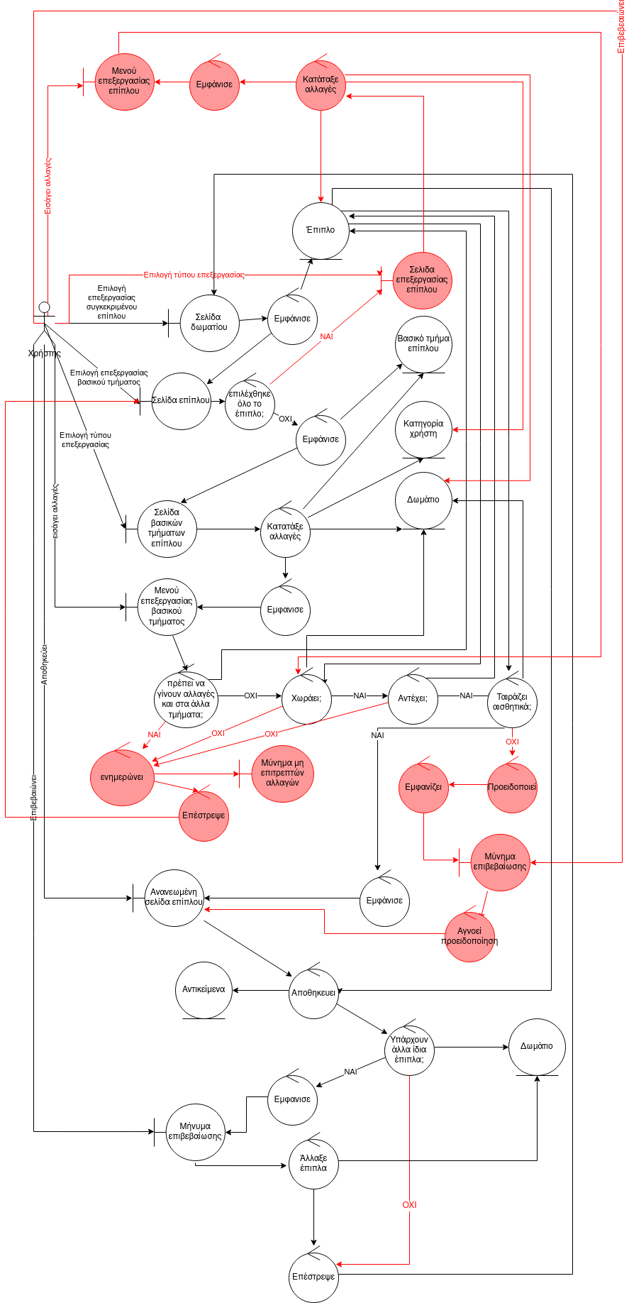

Νέο διάγραμμα

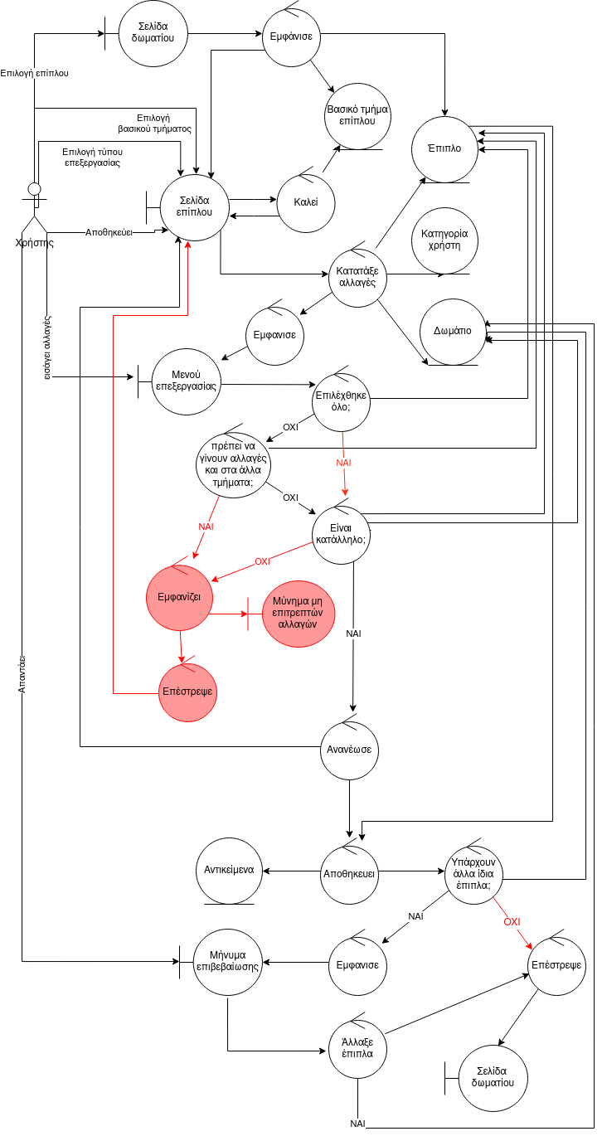

9.Προσθήκη επίπλων

Προηγούμενο Διάγραμμα

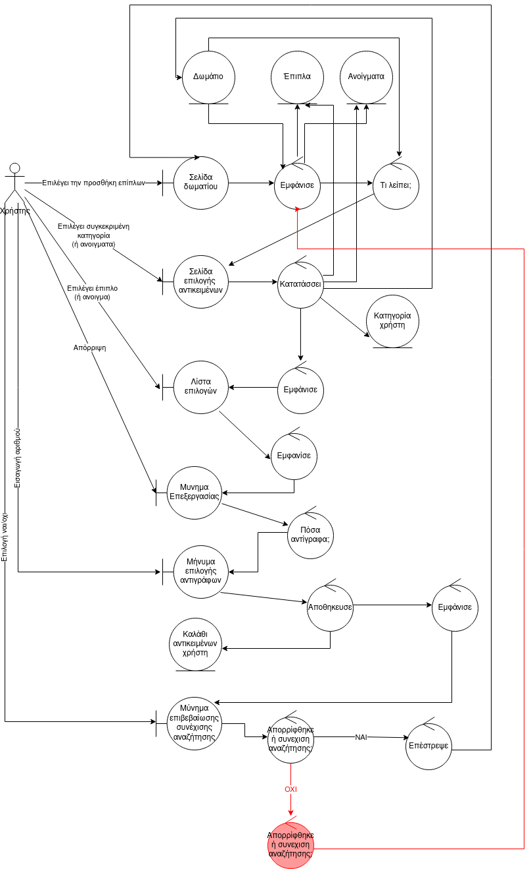

Νέο διάγραμμα
